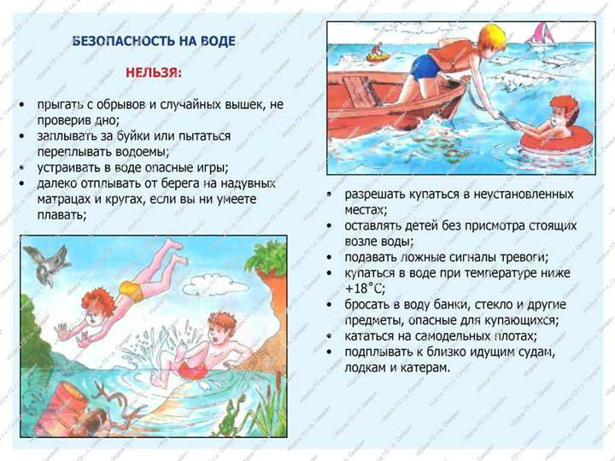

Памятка для детей: безопасность на водоёмах

Что за летний отдых без купания? Тоска, да и только. Особенно когда солнышко припекает, а прохладная вода пруда или речки, озера или моря так и манит, так и приглашает окунуться.
Окунуться и поплавать - это хорошо, даже полезно. А еще лучше купаться с комфортом. То есть с удобствами. Думаешь, мы посоветуем купаться только в бассейне или джакузи? Вовсе нет! Но мелочи (а на самом деле - очень даже крупности), о которых ты не подумал - или не подумала - могут испортить все удовольствие. Какие? А вот какие!
Прежде всего спроси у взрослых, стоит ли вообще купаться в этом озере (реке, пруду) - достаточно ли чистая там вода. А то еще подхватишь какую-нибудь инфекцию и будешь лечиться все оставшееся лето.
Никогда не купайся в одиночку в незнакомом месте. Впрочем, в знакомом тоже. И никогда не заплывай один далеко от берега - только с друзьями, которые плавают не хуже тебя. Мало ли что... Да и скучно одному, правда? А вообще запомни, что безопаснее всего купаться в зоне, огороженной буйками или поплавками. Поверь, их не просто так устанавливают.
В холодную воду заходи медленно, особенно если это первое твое купание в этом сезоне. Иначе может свести ногу. Или голова закружится.
Не ныряй и не прыгай с обрыва в воду, если ты не уверен, что дно чистое. Сначала поплавай, а еще лучше - узнай у местных ребят, нет ли под водой затопленных бревен или арматуры - ржавых железок, о которые можно пораниться.
Не купайся в реке, по которой плавают катера или суда. Или по крайней мере держись от них подальше. Волна от катера может накрыть тебя с головой -весьма сомнительное и небезопасное удовольствие. А если ты подплывешь слишком близко к судну, тебя может затянуть под винты.
Если ты плохо плаваешь, держись поближе к берегу. Так, чтобы в любой момент можно было коснуться ногами дна. И не поддавайся на уговоры друзей, плавающих лучше тебя. Им - забава, а ты рискуешь наглотаться воды. Только учишься плавать? - тогда не заходи глубже, чем по пояс.
Устал плавать? - отдохни. От перенапряжения могут начаться судороги. И не старайся установить рекорд по плаванию. Мирового рекорда тебе все равно не побить.
Наконец, последнее: не купайся подолгу. Какой бы теплой ни казалась вода, переохладиться и заболеть - проще простого. Как только ты начал покрываться "гусиной кожей", а зубы стали отбивать чечетку, немедленно выходи из воды. После этого вытрись насухо и вытряси воду из ушей. Хорошо прогрейся, поиграй в мяч, побегай и только потом иди купаться снова.
Практически все, кто когда-либо тонул - и дети, и взрослые - были твердо уверены, что уж с ними-то такой ситуации никогда не случиться. Почему? А потому. Не может такого быть - и все тут. Ведь они так здорово умеют плавать! Кстати, по статистике чаще всего тонут как раз хорошие пловцы. Хорошие и потому самонадеянные.
Но разве можно тонуть и при этом вспоминать какие-то там рекомендации?
Очень даже можно! Хорошо усвоенное правило само всплывет в голове и поможет всплыть тебе. Особенно главное правило:

НЕ ПОДДАВАЙСЯ ПАНИКЕ!

Не стой на обрывистом берегу или на краю причала. Что? Уж ты-то ни за что не упадешь? А ты внимательно прочел все, что было написано выше? Вот так-то...
Если ты начал тонуть, не барахтайся, а перевернись на спину, выплюни воду и сделай глубокий вдох. Успокойся, отдохни, лежа на спине, - вода удержит тебя, не сомневайся! Отдохнул? - Вот теперь можно медленно и спокойно доплыть до берега. Или, если нужно, позвать на помощь.
А если ногу свело? Тогда погрузись на секунду с головой и, выпрямив ногу, сильно потяни на себя ступню за большой палец.
Никогда не зови на помощь в шутку - в другой раз, когда помощь действительно понадобится, все подумают, что ты опять шутишь.
Не шали в воде. Не окунай друзей с головой и не ставь им подножки. Если ты подплывешь к приятелю под водой и резко дернешь его за ноги, а он в этот момент как раз сделает вдох - приятель упадет в воду и захлебнется.

А вдруг кто-то начнет тонуть рядом с тобой? Что делать?

Если ты не умеешь плавать, не бросайся на помощь. А как бы не пришлось спасать двоих. Запомни, что спасти утопающего может только тот, кто сам неплохо плавает. Брось утопающему спасательный круг, надувную игрушку или матрас. Мяч тоже плавает, но его трудно поймать. Но зачастую ничего такого под рукой не оказывается. В таком случае позови взрослых. А если и их нет поблизости, а уж тем более - спасательной станции? Выходит, вся надежда на тебя. Подплыви к утопающему и схвати его за волосы. Почему именно за волосы? А так надежнее и безопаснее для тебя самого. Тонущий человек обычно не очень хорошо соображает. Ухватившись за твои руки или плечи, он может утянуть тебя под воду. Поэтому лучше хватать за волосы и плыть к такому месту, где можно будет встать на ноги и вынести пострадавшего на берег. Плыви на боку (это удобнее) и следи за тем, чтобы подбородок пострадавшего оставался над водой. Если пострадавший успел наглотаться воды или потерял сознание (а это значит, что наверняка наглотался), нужно сразу же удалить воду из его легких. Для этого надо перевернуть его лицом вниз, подложить что-нибудь под живот (подойдет и твое собственное колено ) и сильно сжать грудную клетку. Если после этого пострадавший не начнет дышать, придется сделать ему искусственное дыхание. Для этого прежде всего надо освободить ротовую полость пострадавшего, а потом, зажав ему пальцами нос, сделать глубокий вдох, прижать свои губы к его рту и выдохнуть воздух ему в рот. Затем слегка надавить ему на грудную клетку, чтобы воздух вышел обратно, и получился бы выдох. И так до тех пор, пока пострадавший не начнет дышать.

